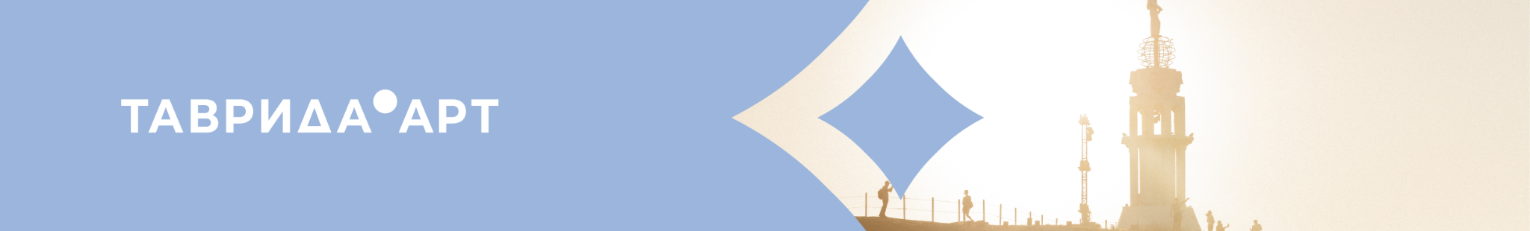

В Академии «Меганом» открылся набор на программу «#СВОяКУЛЬТУРА» в 2026 году

Открыта регистрация на программу «#СВОяКУЛЬТУРА» для участников и ветеранов специальной военной операции, а также членов их семей. Первый поток программы пройдёт с 13 мая по 5 июня и будет включать два модуля: онлайн и очный модуль в Академии творческих индустрий «Меганом» (проект «Таврида.АРТ»). Программа реализуется при поддержке Министерства культуры Российской Федерации и фонда «Защитники Отечества». Регистрация продлится до 4 марта на сайте арт-кластера «Таврида»: https://clck.ru/3R2SHX

АФИШИ: https://disk.yandex.ru/d/S9rgtz8FGsUcpQ

«#СВОяКУЛЬТУРА» — это точка входа участников и ветеранов СВО, а также членов их семей в сферу культуры, которая открывает новые возможности для тех, кто хочет найти своё дело и реализовать себя через искусство и творчество. Участники познакомятся с ключевыми направлениями — «литература», «театр», «кино», «музыка», «живопись» — и узнают, какие есть возможности для дальнейшего развития: обучение, трудоустройство, проектная и просветительская деятельность. Программа будет включать в себя лекции, встречи с профессионалами творческих индустрий и культурно-просветительские мероприятия.
По словам руководителя программы Марии Каратаевой, в 2026 году программа станет масштабнее: «У нас будет не один, а целых три потока программы, каждый из которых будет включать в себя два модуля: онлайн и очный модуль в Академии «Меганом». Также расширится состав участников: теперь это будут не только действующие военнослужащие и ветераны спецоперации, но и члены их семей — жёны и матери».
По завершении программы участники сформируют для себя индивидуальные траектории развития в сфере культуры, искусства, проектной и просветительской деятельности. Каждый получит персональные рекомендации по дальнейшему обучению в сфере культуры, возможностям трудоустройства, участию в конкурсах, проектах партнёров и развитию в арт-кластере «Таврида».
Первая программа «#СВОяКУЛЬТУРА» прошла в Академии «Меганом» с 28 октября по 7 ноября 2025 года. Она объединила 40 участников и ветеранов СВО из разных регионов России. Они не только занимались творчеством — записывали песни в профессиональной студии, писали картины, снимали видеоконтент и создавали литературные произведения — но и имели возможность лично пообщаться с ведущими профессионалами творческих индустрий нашей страны и представителями крупнейших медиахолдингов и грантодателей, среди которых Президентский фонд культурных инициатив, онлайн-платформа RUTUBE («Газпром-Медиа Холдинг»), АНО «Институт развития интернета», RT.Док и другие.

Даты проведения «#СВОяКУЛЬТУРА» в 2026 году:

Первый поток
Первый модуль: 13–15 мая (онлайн);
Второй модуль: 30 мая–5 июня.

Второй поток
Первый модуль: 11–13 августа (онлайн);
Второй модуль: 29 августа — 4 сентября.

Третий поток
Первый модуль: 18–20 сентября (онлайн);
Второй модуль: 9–16 октября.

Подать заявку на участие можно до 4 марта на сайте арт-кластера «Таврида»: https://clck.ru/3R2SHX.

Контакты для СМИ: Яна Коряева, +7 926 379-73-40, press@tavrida.art, tavrida.art
Telegram-канал пресс-службы: https://t.me/tavrida_news

Справочная информация:

Автономная некоммерческая организация «Таврида.Арт» развивает арт-кластер «Таврида» — платформу возможностей для молодых деятелей культуры и искусства, которая объединяет летние школы Академии творческих индустрий «Меганом», Фестиваль молодого искусства «Таврида.АРТ», федеральную сеть арт-резиденций и другие проекты. События арт-кластера включены в федеральный проект «Россия — страна возможностей» национального проекта «Молодёжь и дети» и реализуются с 2015 года.

